Правительство Москвы утвердило предложенную "Единой Россией" программу детского отдыха
24.05.2016
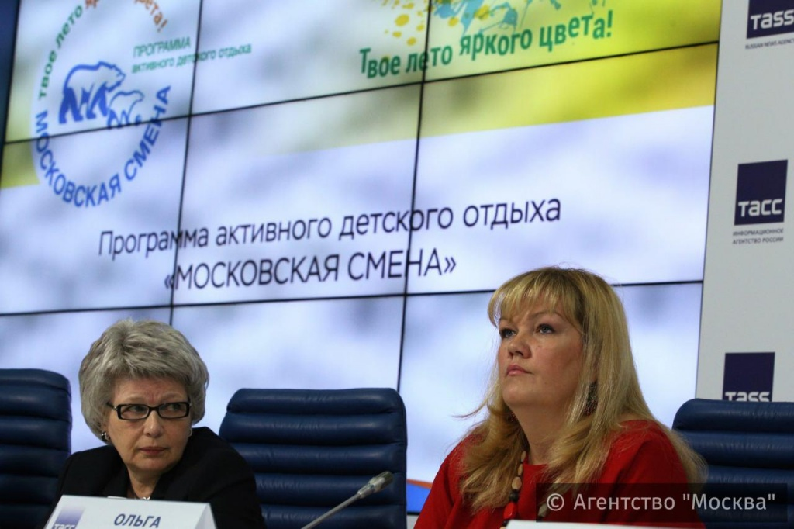
Проект «Московская смена», созданный «Единой Россией», утвержден решением президиума правительства Москвы.
Инициатива «Единой России» заключается в организации в Москве детских лагерей в общеобразовательных, спортивных школах и центрах семьи и детства. Соответственно, лагеря будут специализироваться на познавательном, спортивном или оздоровительном отдыхе. Важным моментом является то, что питание и отдых в лагере будут абсолютно бесплатными.
— На сегодня Москва практически уже готова к открытию лагерей, потому что организации нашли правильные оптимальные пути решения всех вопросов, — заявила Любовь Духанина, руководитель образовательного холдинга «Наследник».
В проекте будут задействованы 136 московских школ, а также 15 организаций, которые обеспечат культурный досуг детей. В число партнеров программы входят «Мосфильм», парк «Музеон», Третьяковская галерея и многие другие.

Адрес страницы: http://svao.mos.ru/presscenter/news/detail/3006163.html
Префектура Северо-Восточного административного округа города Москвы

